С наилучшими  Пожеланиями    До новых встреч.  Коллектив ГБДОУ детского сада № 13  компенсирующего вида  Приморского района  Санкт-Петербурга  2024 г.  Программа открытого  мероприятия  - 9.30. - 10.00 – регистрация участников мероприятия  - 10.00. - 10.05. Приветствие участников семинара  Т. В. Ветрова, методист ИМЦ Приморского р-на  - 10.05. - 10.10. Открытие семинара, актуальность  С. А. Стрекаловская, заведующий ГБДОУ № 13  - 10.10 - 10.15 - Визитная карточка ГБДОУ детский сад № 13  Е. А. Полякова, старший воспитатель ГБДОУ № 13  - 10.15. - 10.25. «Просодика-верный путь к хорошей речи»  Е. Ю. Соколова - учитель-логопед ГБДОУ № 13  А. Б. Сумбаева - учитель-логопед ГБДОУ № 13  - 10.25. - 10.40. «Вокальная логопедия»  Н. А. Кудряшова - учитель-логопед ГБДОУ № 13  И. В. Каменская - музыкальный руководитель ГБДОУ № 13  - 10.40. - 10.55. Методика «Развивающего движения» Вероники Шерборн  Н. А. Иванова - учитель-дефектолог ГБДОУ № 13  - 10.55. - 11.10. «Развитие межполушарного взаимодействия в работе с детьми с ТНР»  М. В. Ярош – учитель-логопед ГБДОУ № 2  А. С. Ивкова – учитель-дефектолог ГБДОУ № 2 | 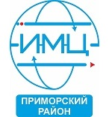    ПРАВИТЕЛЬСТВО САНКТ-ПЕТЕРБУРГА  АДМИНИСТРАЦИЯ ПРИМОРСКОГО РАЙОНА  Государственное бюджетное дошкольное образовательное учреждение  детский сад №13 компенсирующего вида  Приморского района Санкт-Петербурга  «Логопедический калейдоскоп идей для эффективной работы с детьми с ТНР»  Районный семинар для специалистов дошкольных образовательных организаций  Приморского района  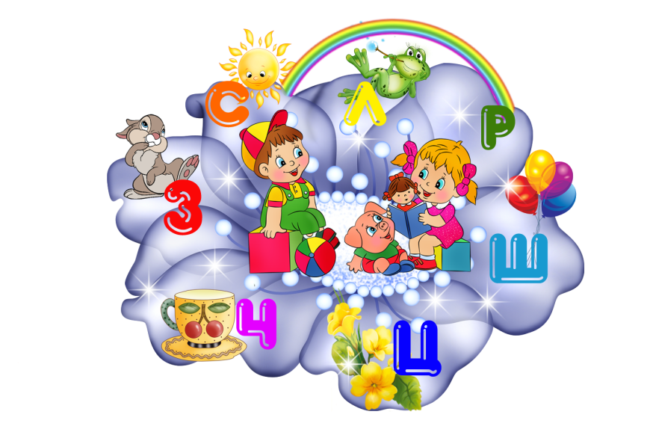  Санкт-Петербург  28.03.2024  - 11.10. - 11.25. «Повышение родительской компетентности в вопросах речевого развития»  Н. М. Звягинцева – педагог психолог ГБДОУ № 13  - 11.25 - 11.30 - Подведение итогов встречи, вопросы, отзывы.  